УВАЖАЕМЫЕ АБИТУРИЕНТЫ!
Институт истории и права Казахского национального университета имени Абая обеспечивает подготовку специалистов с высокой квалификацией. Фундамент института составляют факультет «Историко-географический», образованный в 1934 году и факультет «Международных отношений и юриспруденции», образованный 22 ноября 1992 года. Одним из первых деканов историко-географического факультета стал профессор С.Ж. Асфендияров, который 1928-1931 годах был ректором КазГУ (КазГПИ). Здесь долгие годы блистал своими оригинальными трудами и лекторским искусством выпускник Казанского Восточного педагогического института Х.М. Адильгиреев. Факультетом «Международных отношений и юриспруденции» руководили академик НАН РК, профессор Г.С. Сапаргалиев и депутат Мажилиса Парламента РК, д.полит.н., К.Н. Бурханов.
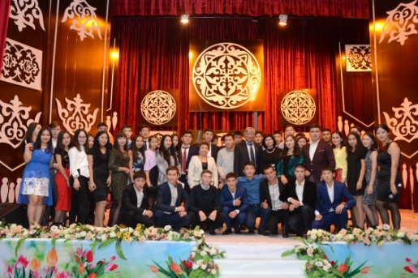
ИНСТИТУТ СЕГОДНЯ:
Институт истории и права является флагманом в подготовке квалифицированных педагогических кадров. В институте работают более 90 высококвалифицированных специалистов, в том числе 2 член-корреспондент НАН РК, 23 доктора наук, профессора, 37 кандидата наук, доцента, 4 PhD доктора.
БАКАЛАВРИАТ
Специальности института:
- 5В011400 – История (педагогическая)
- 5В020300 – История (научная)
- 5В011500 – Основы права и экономики
- 5В030100 – Юриспруденция
- 5В050500 – Регионоведение (с изучением
арабского, китайского, персидского и
японского языков).

К ЗАЯВЛЕНИЮ О ПРИЕМЕ ПРИЛАГАЮТСЯ:
- Аттестат или диплом об окончании общего среднего или среднего профессионального учебного заведения (подлинник);
- 6 фотокарточки размером 3×4;
- Медицинская справка формы 086-У; (снимок флюорографии)
- Государственный сертификат;
- Свидетельство о присуждении государственного образовательного гранта (при его наличии).
Прием на платной основе осуществляется по результатам ЕНТ или комплексного тестирования.

МАГИСТРАТУРА
Специальности института:
- 6М011400 – История (педагогическая)
- 6М020300 – История (научная)
- 6М011500 – Основы права и экономики
- 6М030100 – Юриспруденция
- 6М050500 – Регионоведение
- 6М020400 – Культурология
- 6М020600 – Религиоведение
- 6М050100 – Социология
- 6М050200 – Политология
- 6М020100 – Философия

ДОКТОРАНТУРА PhD
Специальности института:
- 6D011400 – История (педагогическая)
- 6D020300 – История (научная)
- 6D050100 – Социология
- 6D050200 – Политология
- 6D020100 – Философия

К ЗАЯВЛЕНИЮ О ПРИЕМЕ В МАГИСТРАТУРУ И ДОКТОРАНТУРУ PhD ПРИЛАГАЮТСЯ:
- Заявление на имя ректора (по форме);
- Копия удостоверения личности;
- Анкета поступающего;
- Нотариально заверенная копия документа о высшем образовании с приложением;
- Список научных и научно-методических работ, заверенный ученым секретарем;
- Справка о состоянии здоровья по форме 086-У (флюорографию необходимо пройти в студенческой поликлинике г. Алматы);
- Личный листок по учету кадров;
- Нотариально заверенная копия трудовой книжки (при наличии);
- Сертификат сдачи иностранного языка, если имеется (TOEFL, IELTS и др.);
- Письмо, гарантирующее заключение договора и оплату расходов за обучение поступающих на платной основе;
- Адресная справка (ЦОН);
- 6 фотографий размером 3х4;
- Опись документов.
К вышеперечисленным документам для докторантуры PhD дополнительно требуются:
- Обоснование планируемого диссертационного исследования, согласованное с предполагаемым отечественным или зарубежным научным консультантом (подпись научного консультанта должна быть заверена печатью с места работы);
- Рекомендательные письма (заверенные печатью организации);
- Нотариально заверенные дипломы высшего и послевузовского образования с приложениями.
Лица, претендующие на обучение в магистратуре и докторантуре по государственному образовательному заказу в рамках целевой подготовки, дополнительно представляют в приемную комиссию письмо-направление на фирменном бланке с подписью ректора из организации, которой выделено целевое место.
Процедура поступления:
Граждане РК, поступающие в магистратуру и докторантуру PhD, сдают экзамены:
- иностранный язык (английский, немецкий и французский) по технологии стандартизированного тестирования,
- по специальности.
Иностранные граждане сдают экзамены:
- казахский язык или русский язык (язык обучения),
- по специальности.
Требования для поступающих в докторантуру PhD:
наличие академической степени магистра научно-педагогического направления (средний балл успеваемости GPA должен соответствовать не менее 3,33 (из 4,0) и/или 90% (из 100 % )).

КАФЕДРЫ ИНСТИТУТА:
- История Казахстана имени академика Т.С. Садыкова
- Кафедра всемирной истории
- Кафедра методики преподования истории и общественных дисциплин
- Кафедра уголовно-правовых дисциплин
- Кафедра государственных и гражданских правовых дисциплин
- Кафедра политологии и социально-философских дисциплин

ИНФОРМАЦИЯ ДЛЯ АБИТУРИЕНТОВ
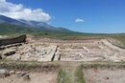
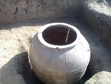
В нашем институте сложились устойчивые традиции, направленные на поддержание высоких стандартов в области образования и научных исследований, сохранение надлежащего уровня преподавания и соблюдения профессиональной этики. Качество образования гарантирует высококвалифицированный профессорско-преподавательский состав.

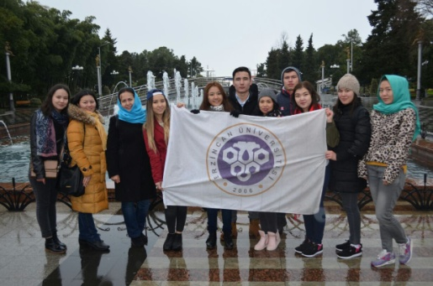
Турция. Университет Эрзинджан
По программе Мевлана
Наши выпускники получают диплом государственного образца. Они работают в управленческом аппарате министерств и ведомств, в правоохранительных органах, в национальных компаниях, научных учреждениях, системе высшего и среднего образования. Современная материально-техническая база института обеспечивает полноценную подготовку будущих специалистов.
Студенты, желающие продолжить свое образование, проявившие склонность к научно-исследовательской работе, имеют возможность обучаться в магистратуре университета. Университет обеспечивает военную подготовку студентов на 2-3 курсах. В институте созданы все условия для учебы. Студенты института живут интересной и активной жизнью, принимают участие в студенческом самоуправлении, молодежных клубах, спортивных секциях, художественной самодеятельности. Институт полностью обеспечен современной оргтехникой: интерактивная доска, мультимедийный проектор, компьютерный класс и лингафонный кабинет. Нуждающимся студентам после зачисления предоставляется место в общежитии.
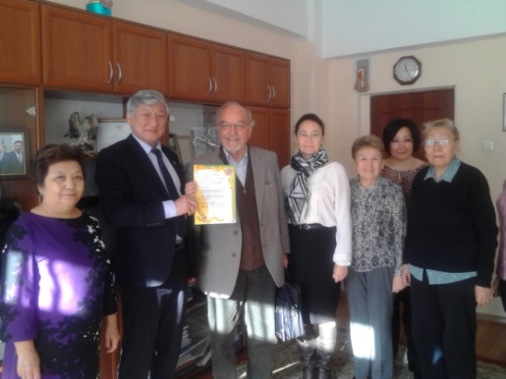
Доктор, профессор Райнхард Гессе. Германия. университет Фрайбург
Качественное образование всегда было, есть и остается востребованным.
Мы ждем Вас в нашем институте!
Наш адрес:
г.Алматы, ул.Джамбула 25, 5-этаж, 501 кабинет
тел.директората 8(727) 291-03-09
Электронный адрес института: e-mail: hist.fac_1934@mail.ru
Приемная комиссия:
ул. Казыбекби 30, 1-этаж, 100, 114 каб.,
конт.тел.: 8 (727) 291-73-71
.
КАЗАХСКИЙ НАЦИОНАЛЬНЫЙ ПЕДАГОГИЧЕСКИЙ
УНИВЕРСИТЕТ ИМЕНИ АБАЯ



Институт истории и права

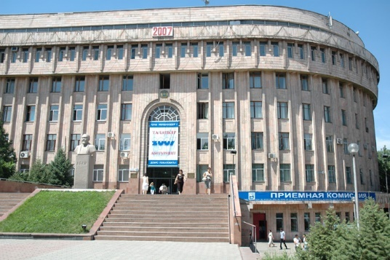
2018
АБИТУРИЕНТ

АЛМАТЫ, 2018
ҚҰРМЕТТІ ТАЛАПКЕРЛЕР!
Абай атындағы Қазақ ұлттық педагогикалық университетінің Тарих және құқық институты жоғары білікті мамандар дайындауды қамтамасыз етіп келеді. Институттың іргетасы 1934 жылы құрылған Тарих-география факультеті мен 1992 жылы 22 қарашада құрылған Халықаралық қатынастар және құқықтану факультетінен қаланған. Тарих-география факультетінің алғашқы деканы - 1928-1931 жылдардағы ҚазМУ-дың (ҚазМПИ) тұңғыш ректоры, Қазақстан тарихы бойынша тамаша зерттеулердің авторы профессор С.Ж. Асфендияров болды. Бұл факультеттің негізі қаланып, қалыптасуында өзіндік із қалдырған тұлғаның бірі - Қазан қаласындағы Шығыс педагогика институтының түлегі, тарихшы Х.М. Әділгереев. Халықаралық қатынастар және құқықтану факультетін ҚР ҰҒА академигі, профессор Ғ.С. Сапарғалиев, ҚР Парламенті Мәжілісінің депутаты, саясат.ғ.д., профессор К.Н. Бұрхановтар басқарды.

ИНСТИТУТ БҮГІНГІ ТАҢДА:
Институтта 90-нан астам білікті профессор-оқытушылар құрамы дәріс береді. Оның ішінде: 2 ҚР ҰҒА корр.-мүшесі, 23 ғылым докторы, профессорлар, 37 ғылым кандидаттары, доценттер, 4 PhD докторанттар еңбек етеді.

БАКАЛАВРИАТ
Институт мамандықтары:
- 5В011400 – Тарих (педагогикалық)
- 5В020300 – Тарих (ғылыми)
- 5В011500 – Құқық және экономика негіздері
- 5В030100 – Құқықтану
- 5В050500 – Аймақтану (араб, қытай,парсы және жапон тілдерін оқытумен)

ӨТІНІШКЕ КЕЛЕСІ ҚҰЖАТТАР ТІРКЕЛЕДІ:
- жалпы орта білім, бастауыш кәсіптік немесе жоғарғы кәсіби білімі туралы құжат (түпнұсқасы);
- 3×4 көлемінде 6 фотосурет;
- 086-У нысанындағы медициналық анықтама (флюорография суреті);
- ҰБТ және кешенді тестілеудің сертификаты;
- Мемлекеттік оқу гранты берілгені туралы куәлік (болған жағдайда);
Ақылы негізінде қабылдау ҰБТ және кешенді тест нәтижелері бойынша жүргізіледі.

МАГИСТРАТУРА
Институт мамандықтары:
- 6М011400 – Тарих (педагогикалық)
- 6М020300 – Тарих (ғылыми)
- 6М011500 - Құқық және экономика негіздері
- 6М030100 - Құқықтану
- 6М050500 – Аймақтану (араб, қытай,парсы және жапон тілдерін оқытумен)
- 6М020400 – Мәдениеттану
- 6М020600 – Дінтану
- 6М050100 – Әлеуметтану
- 6М050200 – Саясаттану
- 6М020100 – Философия

PhD ДОКТОРАНТУРА
Институт мамандықтары:
- 6D011400 – Тарих
- 6D020300 – Тарих (ғылыми)
- 6D050100 – Әлеуметтану
- 6D020100 – Философия
- 6D050200 – Саясаттану

МАГИСТАРТУРА МЕН PhD ДОКТАРАНТУРАНЫҢ ӨТІНІШІНЕ КЕЛЕСІ ҚҰЖАТТАР ТІРКЕЛЕДІ:
- Ректордың атына өтініш
(үлгі бойынша);
- Жеке куәлігінің көшірмесі;
- Талапкер сауалнамасы (көк сиямен өз қолымен баспа әріптерімен жазылады);
- Нотариус куәландырған диплом және оның қосымшасының көшірмесі;
- Ғылыми және оқу-әдістемелік жұмыстарының тізімі;
- 086-У түрі бойынша медициналық анықтама;
- Кадр есебіжөніндегі жеке іс парағы;
- Нотариус куәландырған еңбек кітапшасының көшірмесі (бар болған жағдайда);
- Егер бар болса шетел тілін тапсырған туралы сертификат (TOEFL ЖӘНЕ Т.Б.);
- Мекеме атынан оқуға ақылы негізінде түсушілер үшін шартқа отыру және оқудың төлемақысын төлейтіндігі туралы кепіл хат немесе заңды тұлғамен келісім-шарт;
- Мекен-жайы туралы анықтама (ХҚКО);
- 3x4 көлеміндегі 6 фотосуреті;
- Құжаттарының тізімдемесі.
Жоғарыда көрстелген PhD докторантураға қажетті қосымша құжаттар:
1. Жоспарланып отырған отандық немесе шетелдік ғылыми кеңесшімен келісілген (ғылыми кеңесшінің қолы жұмыс орнының мөрімен расталуы керек) жобаланған диссертациялық зерттеудің негіздемесі.
2. Ұсыныс хат (ұйымның мөрімен расталған).
3. Нотариус куәландырған жоғары және жоғары оқу орнынан кейінгі білім дипломдары мен қосымшаларының көшірмесі.
Мақсатты даярлық аясында мемлекеттіқ тапсырыс бойынша магистратураға және PhD докторантураға талапкер тұлғалар, мақсатты даярлық орыны берілген ұйым басшасы тарапынан фирмалық бланкіге жазылған жолдама – хат алып келеді.
Бағдарламаға түсу шарттары:
Магистратураға және PhD докторантураға талапкер ҚР азаматтары тапсырады:
- стандартталған сынақтан өткізу технологиясы бойынша шетел тілінен емтихан (ағылшын, неміс,француз)
- мамандығы бойынша.
Шетел азаматтары тапсырады:
- қазақ немесе орыс тілін (оқу тілі)
- мамандығы бойынша.
PhD докторантураға тапсырушыға қойлатын талаптар:
- Академиялық дәрежесі бар магистр ғылыми-педагогикалық бағыты бойынша (орташа балл GPA үлгерім баллы 3,33 (4,0) немесе 90% (100%) сәйкес болу қажет.

ИНСТИТУТ КАФЕДРАЛАРЫ:
- Академик Т.С. Садықов атындағы Қазақстан тарихы кафедрасы
- Әлем тарихы кафедрасы
- Тарих және қоғамдық пәндерді оқыту әдістемесі кафедрасы
- Қылмыстық-құқықтық пәндер кафедрасы
- Мемлекеттік және азаматтық құқықтық пәндер кафедрасы
- Саясаттану және әлеуметтік-философиялық пәндер кафедрасы

ТАЛАПКЕРЛЕРГЕ АРНАЛҒАН АҚПАРАТ
Біздің институтта сапалы білім беруге, ғылыми-зерттеу саласындағы жоғарғы стандартты іске асыруға, кәсіптік этиканы сақтауға бағытталған тұрақты дәстүр қалыптасқан. Сабақ берудің жоғары сапасына заман талабына сай білім беретін профессор-оқытушылар ұжымы кепілдік береді.
Біздің түлектер мемлекеттік үлгідегі диплом алады. Олар басқару аппараттарында, министірліктерде, құқық қорғау органдарында, ұлттық компанияларда, ғылыми-зерттеу мекемелерінде, жоғарғы және орта білім беру жүйесінде жұмыс істей алады. Жоғары білікті мамандар дайындауға институттың материалдық-техникалық базасы толық сай.

Мевлана бағдармасы бойынша
Түркия. Эрзинджан университеті

Шетелдердегі жоғарғы оқу орындарында білімін жалғастырғысы келетін студенттер үшін ынтымақтастық жөніндегі тікелей келісім-шарттар негізінде елеулі жеңілдіктер де қарастырылған.
Ғылыми-зерттеу жұмыстарына икемділігі бар түлектерге университет жанындағы магистратураға түсулеріне мүмкіндіктері бар. Университет 2-3 курстарда студенттерді әскери дайындықпен де қамтамасыз етеді. Институт студенттері өзін-өзі басқару, жастар клубтары, спорт секциялары, көркем өнерпаздар үйірмелеріне белсенді түрде қатысады. Білім алу үшін студенттерге барлық жағдай жасалған. Институт қазіргі заман талабына сай заманауи құралдармен жабдықталған (интерактивті тақта, мультимедиялық проектор, жылжымалы экран, компьютер сыныбы, лингафон кабинеті). Студенттердің қажеттілігіне қарай жатақханадан орын да беріледі.
Доктор, профессор Райнхард Гессе. Германия. Фрайбург университеті
Сапалы білім үнемі қоғамдық қажеттілік болып табылады.
Сіздерді біздің институтта күтеміз!

Біздің мекен-жайымыз:
Алматы қаласы, Жамбыл көшесі 25, 5-ші қабат, 501-ші кабинет, директорат тел: 8 (727) 291-03-09
Институттың электронды адресі: e-mail: hist.fac_1934@mail.ru.

Қабылдау комиссиясы:
Қазыбек би көшесі 30, 1-қабат, 100,114 кабинет.
Байланыс тел: 8(727) 291-73-71

АБАЙ АТЫНДАҒЫ ҚАЗАҚ ҰЛТТЫҚ
ПЕДАГОГИКАЛЫҚ УНИВЕРСИТЕТІ

Тарих және құқық институты

2018
ТАЛАПКЕР

АЛМАТЫ, 2018

